HALFEN UMA Einmörtelanker

Leviat

Eigenschaften

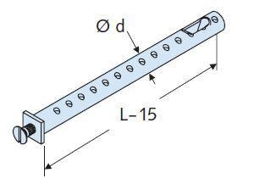

Einbauort

Flächen-Verankerung

Produkt

Verankerungssystem

Werkstoff

Edelstahl

Länge (mm)

120,00 - 530,00

Befestigung

Mörtelmontage

Durchmesser (mm)

10,00 - 33,00